- 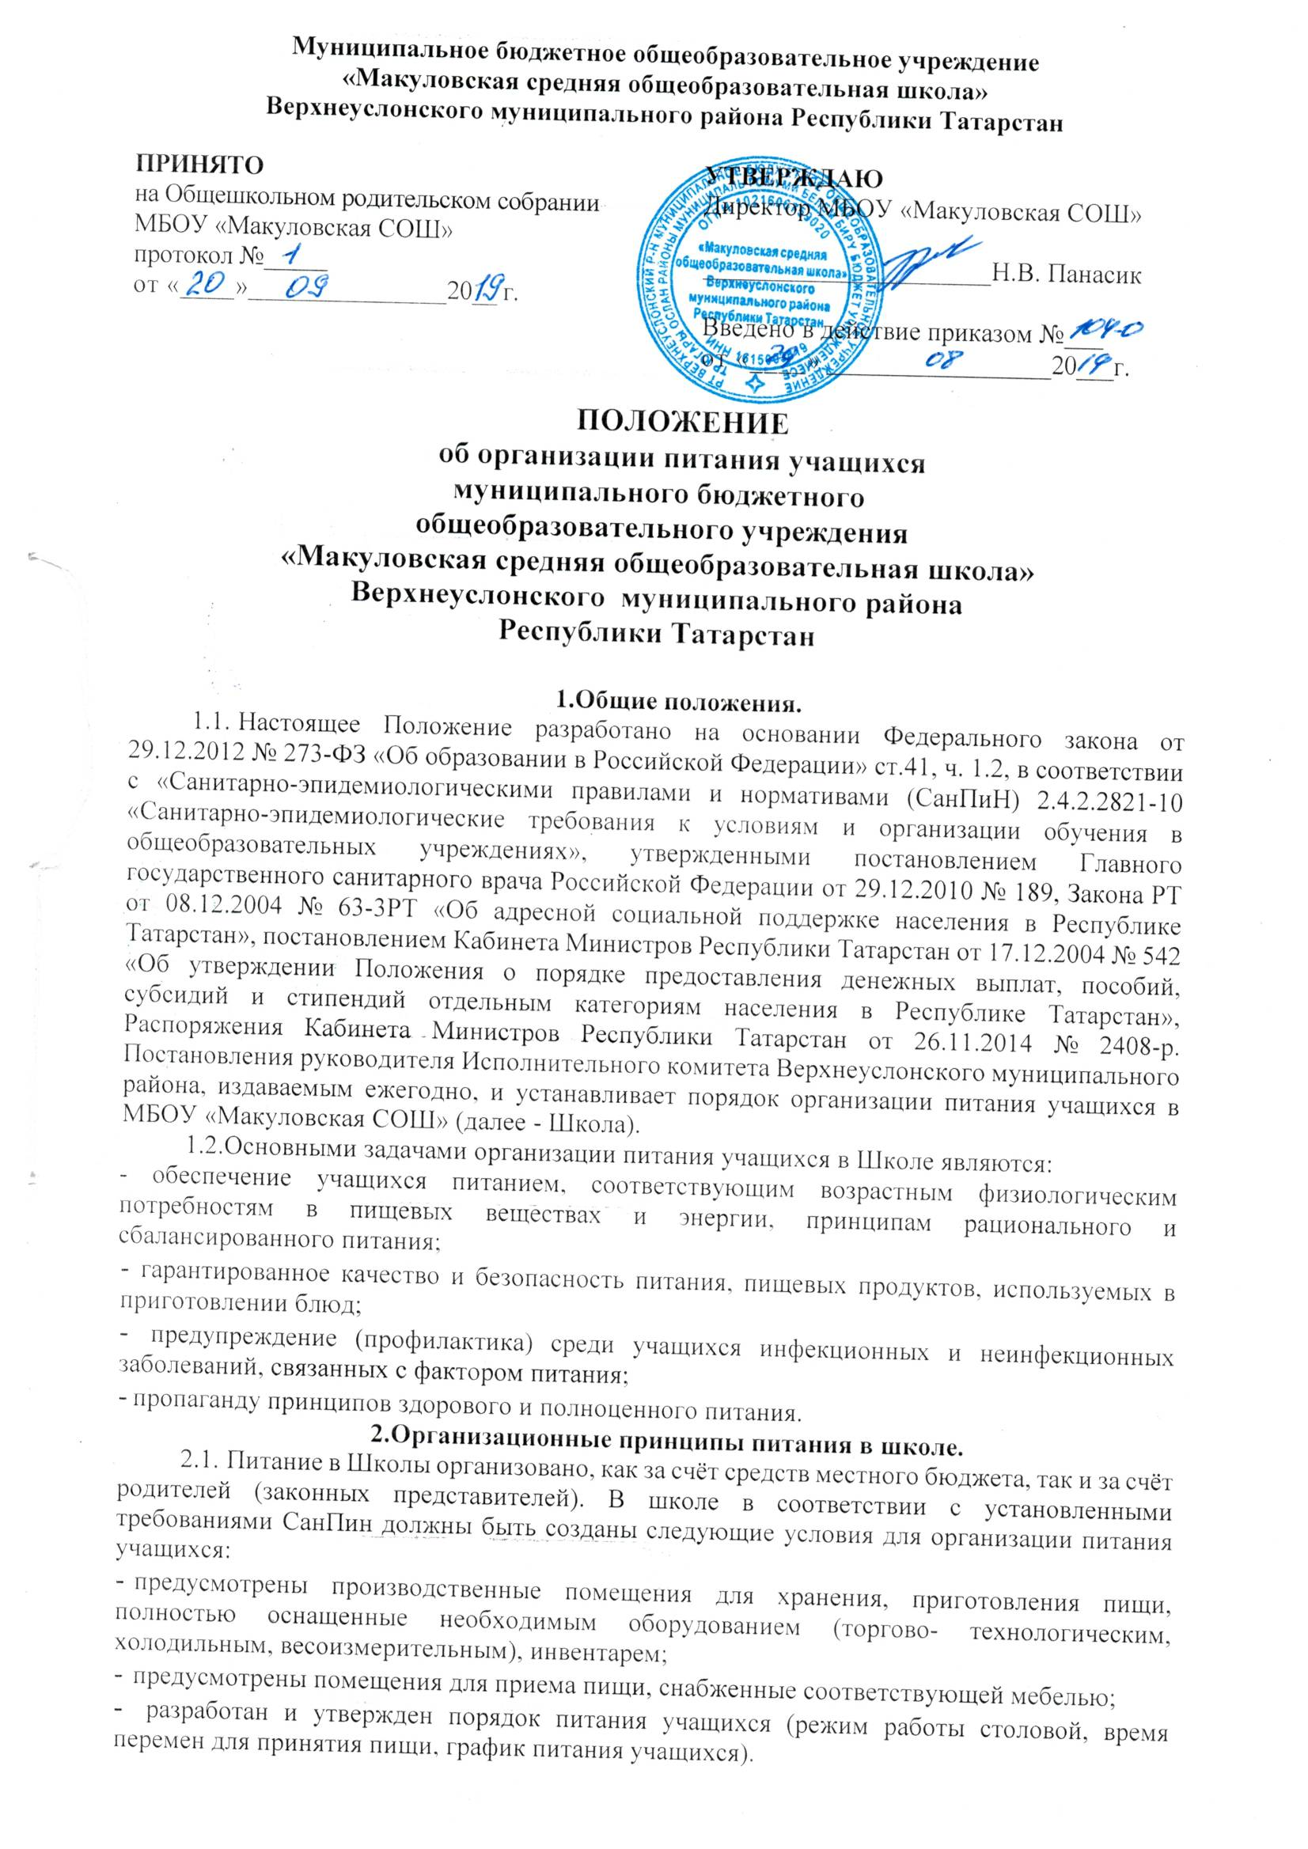Администрация Школы обеспечивает принятие организационно- управленческих решений, направленных на обеспечение горячим питанием учащихся, принципов и санитарно-гигиенических основ здорового питания, ведение консультационной и разъяснительной работы с родителями (законными представителями) учащихся.
- Для учащихся 1-11 классов Школы предусматривается одноразовое горячее питания (обед) за счет родителей и дотации.
- Для учащихся, находящихся в группах продленного дня, предусматривается дополнительное горячее питание за счет средств родителей и дотации.
- Бесплатное питание организуется в Школе для учащихся:
- из семей, родители в которых имеют 4 и более детей несовершеннолетнего возраста;
- Организацию питания в школе осуществляет ответственный за организацию питания, назначаемый приказом директора на текущий учебный год.

3. Порядок организации питания в школе.
- Ежедневно в обеденном зале вывешивается меню, утвержденное директором Школы, в котором указываются названия блюд, их объем (выход в граммах), стоимость, контрольные блюда.
- Столовая Школы осуществляет производственную деятельность в полном объеме в течение 6 дней с понедельника по субботу включительно в режиме работы Школы.
- Часы приема пищи устанавливаются в соответствии с графиком приема пищи, утвержденным директором Школы.
- Для поддержания порядка в столовой организуется дежурство учителей и дежурного администратора.
- Проверку качества пищи, соблюдение рецептур и технологических режимов осуществляет бракеражная комиссия, утвержденная приказом директора Школы. Результаты проверки заносятся в бракеражный журнал.
- В компетенцию классного руководителя входит:
- разъяснительная и просветительская работа с учащимися и родителями (законными представителями) о правильном питании;
- ответственность за организацию питания учащихся класса;
- ежедневное предоставление в столовую информации о количестве питающихся детей.
- В компетенцию ответственного за питание учащихся входит:
- проведение рабочих совещаний и консультаций с педагогическими работниками по вопросам организации питания;
- контроль за исполнением графика питания, правил поведения учащихся в столовой;
- контроль за охватом питания учащихся по школе;
- В компетенцию завхоза входит:
-обеспечение школьной столовой достаточным количеством посуды, специальной одеждой, санитарно-гигиеническими средствами, кухонным, разделочным оборудованием и уборочным инвентарем.
- В компетенцию директора Школы входит:
- комплектование школьной столовой квалифицированными кадрами;
- контроль за производственной базой пищеблока школьной столовой и своевременной организацией ремонта технологического и холодильного оборудования;
- контроль за соблюдением требований СанПиН;
- обеспечение прохождения медицинских профилактических осмотров работниками пищеблока и обучение персонала санитарному минимуму в соответствии с установленными сроками.

4. Порядок принятия и срок действия Положения
  - 4.1. Данное Положение рассматривается и принимается на общем собрании работников Школы и утверждается приказом руководителя Школы.
  - 4.2. Настоящее Положение принимается на неопределенный срок и вступает в силу с момента его утверждения.
  - 4.3. Настоящее Положение размещается на сайте МБОУ «Макуловская СОШ» Верхнеуслонского муниципального района РТ.

